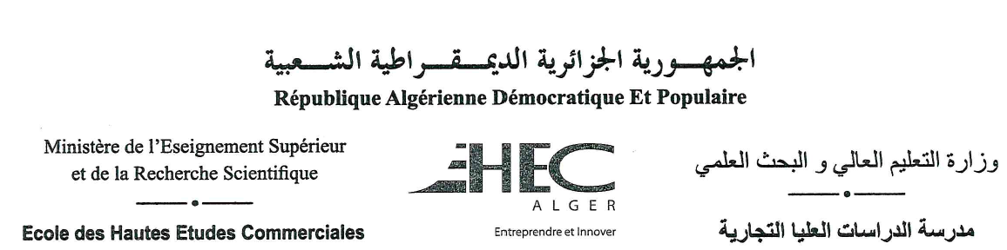

Note aux étudiants de 1ère année des classes préparatoires

Il est porté à la connaissance des étudiants de la 1^{ér} année classes préparatoires qui ont justifié leur absence lors de l’examen d’Analyse Mathématique et d’Algèbre (S2), qu’un examen de remplacement est prévu comme suit :
Enseignent | Module | Date | Salle | Les étudiants concernés
OULDHAMMOUDA | Algèbre | Mardi 22/05/2018  à 9h00 | Amphi 2 | GANA Sara Meriem  (groupe 06)
 | Analyse mathématique | Mardi 22/05/2018  à 09h00 | Amphi 2 | BENNABET Serine  (groupe 09)

Département des classes préparatoires
EHEC Koléa le, 20/05/2018

